NESNEYE DAYALI ANALİZ VE TASARIM PROJE RAPORU
Proje Adı: Akıllı Tedarik ve Lojistik Yönetim Sistemi
Hazırlayan: Mert Ali Özbek
Öğrenci No: B231210008

1. ANALİZ RAPORU

1.1. Proje Tanımı ve Amacı
Bu proje, karmaşık bir lojistik merkezinin ürün yönetimi, sipariş takibi ve kargo maliyetlendirme süreçlerini otomatize etmek amacıyla geliştirilmiştir. Sistemin temel hedefi, nesneye dayalı tasarım prensiplerini (SOLID) kullanarak, yeni özellikler eklendiğinde mevcut yapıyı bozmayan esnek bir mimari sunmaktır.

1.2. Fonksiyonel Gereksinimler
- Hiyerarşik Ürün Yapısı: Tekil ürünler ile bu ürünlerin birleşiminden oluşan paketlerin (montajlı ürünler) tek bir sistem üzerinden yönetilmesi.
- Dinamik Kargo Hesaplama: Sisteme yeni kargo firmaları eklendiğinde ana kodun değişmeden kalması.
- Süreç Yönetimi: Siparişlerin "Beklemede", "Hazırlanıyor" gibi durum geçişlerinin kontrol edilmesi.

1.3. UML Sınıf Diyagramı
UML diyagramı kaynak kodlarının içinde de bulunmaktadır. (Görüntü kalitesi yüzünden)

2. TASARIM RAPORU

2.1. Tasarım Desenleri Değerlendirme Tablosu
Süreç | Karşılaşılan Problem | Seçilen Tasarım Deseni | Neden Bu Desen?
Sipariş Durumları | Siparişin yaşam döngüsündeki karmaşık kontrol yapıları. | State Pattern | Her durumu ayrı bir nesneye devrederek kodun genişletilebilirliğini sağlamak için.
Kargo Ücreti | Farklı firmaların (Aras, Yurtiçi vb.) farklı hesaplama yöntemlerine sahip olması. | Strategy Pattern | Algoritmaları birbirinden ayırıp çalışma zamanında istenileni seçebilmek için.
Ürün Hiyerarşisi | Tekil ürünler ile karmaşık paket ürünlerin hiyerarşik yönetimi. | Composite Pattern | Nesneleri ağaç yapısında düzenleyerek parça-bütün ilişkisini istemciye hissettirmemek için.
Merkezi Kayıt | Sistemin her noktasından erişilebilen tek bir log tutucu ihtiyacı. | Singleton Pattern | Nesne üretimini tekilleştirerek kaynak kullanımını optimize etmek için.
API Entegrasyonu | Dış servislerin farklı metod isimlerini sistem standartlarına uydurma. | Adapter Pattern | Uyumsuz arayüzleri projenin beklediği standart arayüze dönüştürmek için.

2.2. Mimari ve SOLID Yaklaşımı
Projede Dependency Inversion (Bağımlılıkların Tersine Çevrilmesi) prensibi uygulanmıştır. Üst seviye modüller doğrudan alt seviye sınıflara değil, arayüzlere (interface) bağımlıdır. Bu sayede sistem esnek ve test edilebilir bir yapıya kavuşmuştur.

3. TEST RAPORU

3.1. Test Senaryoları ve Birim Testleri
Projenin doğruluğunu kanıtlamak için MSTest kütüphanesi ile birim testleri yapılmıştır:
- Test 1 (Composite): Bir paket içine eklenen ürünlerin toplam fiyatının doğru hesaplandığı doğrulanmıştır.
- Test 2 (Strategy): Belirlenen kargo algoritmasının doğru ücreti döndürdüğü test edilmiştir.

3.2. Test Sonuçları

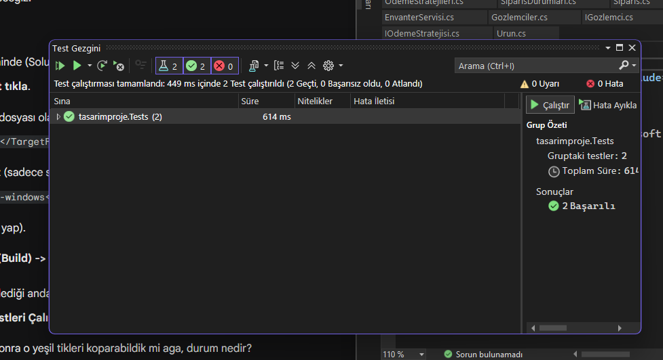4. VİDEO SUNUMU VE SONUÇ
Projenin tüm aşamalarını, kod yapısını ve tasarım desenlerini içeren video sunumu aşağıdaki bağlantı üzerinden izlenebilir:
Video Linki: https://youtu.be/qirDV3d9eYI

